Урок: «Передача информации»
Предмет: информатика и ИКТ.
Класс: 5.
Автор УМК:Л.Л. Босова.
Тема урока: передача информации.
Тип урока:урок «открытия» нового знания (ОНЗ).
Цели:
- создание условий формирования представления об информационном процессе передачи информации;
- ввести понятия «источник», «приёмник», «информационный канал связи»; познакомить со схемой передачи информации;
- закрепить у обучающихся полученные знания при выполнении практических заданий.
Планируемые результаты:
личностные: целостный взгляд на мир в единстве и разнообразии природы;формирование ответственного отношения к учению;
метапредметные:
регулятивные: соотносить правильность выполнения действия с требованиями конкретной задачи;
познавательные: узнавать, называть, сравнивать и характеризовать объекты окружающей действительности;
коммуникативные: строить монологические высказывания; обсуждать и анализировать.
предметные:
знать схему передачи информации, иметь представление о канале связи между получателем ипередающим.
Понятия:
- Источник информации.
- Приёмник информации.
- Информационный канал связи.
- Помехи.
Оборудование:
- Мультимедийный проектор
- Презентация «Передача информации»
- Приложение 1 (жетоны -«биты» для оценивания знаний учащихся на уроке).
- Приложение 2 (вопросы теста).
- Приложение 3 (ключи теста).
- Приложение 4 .Карточки для парной работы учащихся (ситуации передачи информации)
- Приложение 5 (карточки-таблицы для домашнего задания).
- Приложение 6. Рефлексия.
- Книга «А.С. Пушкин - детям».

Список литературы:
- Программы для общеобразовательных учреждений: Информатика. 2 - 11 классы. / Сост. И.Г. Семакин и др. - 2-е изд., испр. и доп. - М.: БИНОМ. Лаборатория знаний, 2005. - 380 с.
- Информатика: Учебник для 5 класса / Л.Л. Босова. - 5-е изд. - М.: БИНОМ. Лаборатория знаний, 2007. - 192 с.: ил.
- Информатика: Рабочая тетрадь для 5 класса. / Л.Л. Босова. - 4-е изд.- М.: БИНОМ. Лаборатория знаний, 2006. - 87 с.: ил.
- Уроки информатики в 5-6 классах: методическое пособие / Л.Л. Босова, А.Ю. Босова. - М.: БИНОМ. Лаборатория знаний, 2006. - 320 с.: ил.
- Информационные процессы: поиск, обработка, хранение и передача. [Электронный ресурс]. http://www.ivan101.narod.ru/gos/inf/04.htm
Ход урока.
Время | Действия учителя | Действия учащихся | Формируемые умения
2  мин | I. Организационный момент.  Приветствие. Отметить отсутствующих. Объявляет этапы, цели и задачи урока:  - Сегодня на уроке мы рассмотрим еще одно информационное действие, узнаем об участниках этого информационного процесса и о схеме его выполнения.  -. Чтобы результат урока был хорошим, и вы освоили новые знания, повторим материал прошлого урока. | Внимательно слушают | Личностные: эмоционально-нравственную отзывчивость.
7 мин | II. Повторение и актуализация опорных знаний.  - О чем мы говорили с вами на прошлом уроке?  - Сейчас 3е ребят проверят свои знания по изученной теме с помощью теста (приложение 2), а с остальными ребятами поработаем коллективно.  Работа с классом: Фронтальный опрос:  1.Какие информационные действия вы знаете? Назовите их.  2.Как человек хранит информацию?  3. Что использует для хранения информации?  4. Объясните своими словами, что такое носители информации. | Отвечают: «О действии хранения информации и о информационных носителях»  Приглашаю учащихся, которые не имеют оценок за прошлый урок.  5 учащихся тестируются.  Отвечают на вопросы. | Личностные: эмоционально-нравственную отзывчивость.  Регулятивные: подвести под понятие на основе распознавания.  Познавательные: формировать собственное мнение.  Коммуникативные: адекватно оценивать речь.
 | Проверка домашнего задания.  -Просмотреть №68 (кроссворд)  - Молодцы. Спасибо. | Дети показывают выполнение работы | Личностные:  способность увязать учебное содержание с собственным жизненным опытом  Регулятивные: выделение и осознание того, что уже известно учащимся  Познавательные: формирование представления об основных изучаемых понятиях: информация  Коммуникативные:умение слышать и слушать
 | Сегодня мы продолжаем изучать раздел «Информация вокруг нас». Мы изучали с вами понятия информации и действия с информацией, способы хранения информации. По этому, мы сегодня должны обобщить данные знания и углубить их. Разгадайте ребус и вы узнаете тему нашего урока (слайд 1) 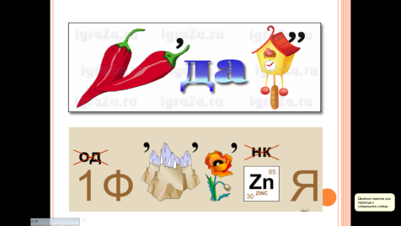 | Ребята разгадывают ребусы  - передача  - информация
13 мин | III. Объяснение нового материала.  Форма: беседа, коллективная, групповая  (слайд 2) 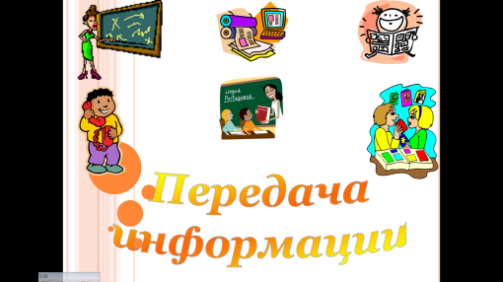  Откройте тетради, запишите число и тему урока «Передача информации ».  - Как вы думаете, что мы должны выяснить о процессе передачи информации?  *Если назовут по отдельности – попросить 1 учащегося обобщить сказанное. *Если не скажут дети, то скажет учитель.  Вывод: мы должны определить: как происходит процесс передачи информации, кто является участниками данного процесса, а так же, какие способы и средства передачи информации при этом используются.  - Люди постоянно участвуют в действиях, связанных с передачей информации.  Фронтально – Воросы:  - Приведите, пожалуйста, примеры из жизни, когда вы или вам передавали информацию?  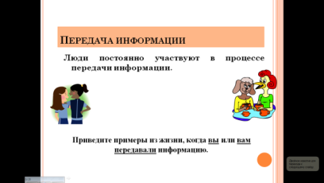 (слайд 3) | Тема урока «Передача информации»  Предполагаемые ответы учащихся:  Нам нужно узнать, кто передает информацию, кто получает информацию, как можно передать информацию  Дети отвечают на вопросы учителя.  Предполагаемые ответы:  Общение людей (по телефону), на уроках в школе, слушаем новости по ТВ или радио и т.д. | Личностные: ценностное отношение к окружающему миру.  Регулятивные: предвидеть возможности получения конкретного результата.  Познавательные: определять общую цель и пути ее достижения.  Коммуникативные: оказывать в сотрудничестве взаимопомощь; соблюдать правила общения.
 | 2. Сколько сторон участвует в процессе передачи информации? 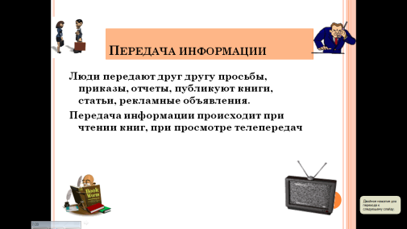 (слайд 4)  *Если не скажут: запомните, что в передачи информации участвуют только 2 стороны:  Источник информации и её приёмник. | Должны ответить  «Две стороны»
 | 3. Кто такой Источник информации?  4. Кто такой Приёмник информации | Тот, кто передает информацию.  Тот, кто ее получает
 | 5. А с помощью чего можно передать информацию? | С помощью писем, книг, записок. Телефона, ТВ, и т.п.
 | - Верно, все эти средства передачи информации будем называть информационными каналами связи  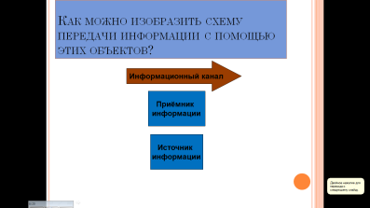(слайд 5)  - На экране даны изображения участников передачи информации.  -Подумайте, как можно представить схему передачи информации, используя эти изображения?  - «Настя» пойдет и изобразит схему на доске, а остальные зарисуйте эту схему в тетрадь. | Смотрят на экран, думают.  «Настя» на доске составляет схему. Остальные в тетради.
 | - Теперь сравните свой вариант схемы с правильным.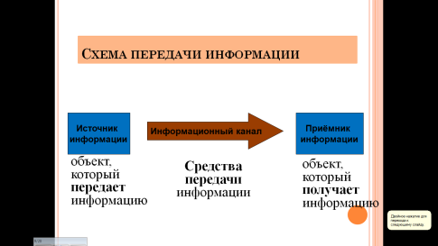 (слайд 6)  - У кого схема получилась такая же, как на экране? Молодцы. Другого варианта быть не может. | Сравнивают свои варианты схемы с правильным
 | Вывод: Итак, мы выяснили, что процесс передачи информации происходит по данной схеме, в которой:  - Источник – объект, который передает информацию.  - Приёмник – это объект, который получает информацию.  Информационный канал – это средство передачи информации. | Смотрят на экран, слушают учителя и запоминают определения.
 | Физ. пауза.  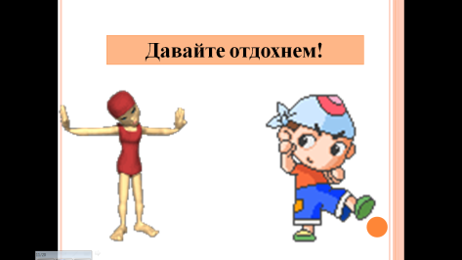 (слайд 7)  1. Встанем, надо отдохнуть,  Наши пальчики встряхнуть.  Поднимайтесь, ручки, вверх,  Пошевелите пальчиками.  2. С помощью жестов передайте мне информацию о том:  а)как вы прощаетесь с провожающими (помашем им ручками).  б) как вы смотрите вдаль.  в) что вам холодно.  г) о том, что вы победили в соревнованиях.  Молодцы, спасибо. Присаживайтесь. | Делают физические упражнения
 | -Важно, чтобы в процессе передачи информация она передавалась быстро, без искажений и помех. Приведите примеры жизненных ситуаций, когда передача информации происходила с помехами.  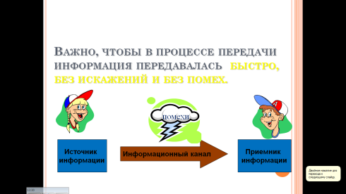 (слайд 8) | Приводят примеры
15 мин | IV. Первичное осмысление и закрепление полученных знаний.  Метод: практический, самоконтроль.  Форма: беседа, групповая, фронтальный опрос  Учитель показывает слайд с отрывком «А.С. Пушкин - детям».  1. Чем является этот слайд?  2. Послушайте отрывок одной из сказок:  … Шлет с письмом она гонца,  чтоб порадовать отца.  А ткачиха с поварихой,  С сватьей бабой Бабарихой  Извести ее хотят,  Перенять гонца велят;  Сами шлют гонца другого …  3. Назовите источник информации, ее приемник и информационный канал.  4. Кто в данной ситуации создавал помехи для качественной передачи информации?  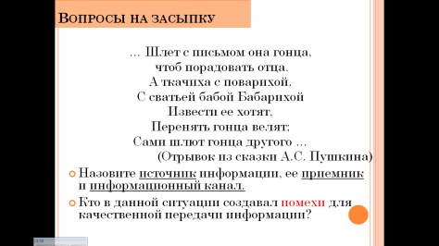 (слайд 9)  - Скажите, из какой сказки этот фрагмент? Назовите (полное) точное название этой сказки.  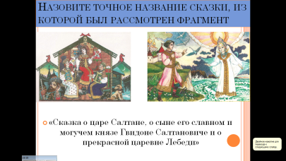 (слайд 10) | Предполагаемые ответы:  Это носитель информации.  Если читаем, то она источник информации.  Источник – царица  Приёмник – царь Салтан  Каналы связи – гонец  Помехи – ткачиха, повариха, Бабариха  «Сказка о царе Салтане, о сыне его славном и могучем богатыре князе ГвидонеСалтановиче и о прекрасной царевне Лебеди» | Личностные:  владение первичными навыками анализа  Регулятивные:  умение определять последовательность промежуточных целей с учётом конечного результата  Познавательные:  умение самостоятельно создавать способ решения проблемы  Коммуникативные:  Умение сотрудничать со взрослыми исверстниками
 | Практическая работа.  - Сейчас вы будете передавать и получать информацию при выполнении практической работы №7 | Слушают объяснение  учителя.  Выполняют задание №73 стр.49 из рабочей тетради.
 | Фронтальный опрос:  Вопросы: 1. Какой информационный процесс мы разбирали сегодня на уроке?  2. Назовите участников этого процесса?  3. Как называются средства передачи информации?  Молодцы.  (слайд 11) | Передача информации  Источник, приёмник  Информационные каналы связи
1 мин | V. Итог урока  1. Сегодня за урок следующие ученики получат ….
1  мин | VI. Постановка домашнего задания:  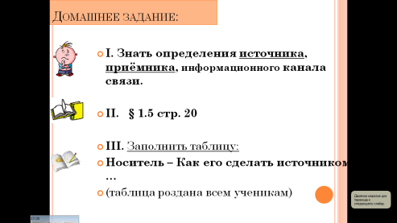 (слайд 12)  1. Знатьопределенияисточника, приёмника, информационного канала связи.  2. Работа с учебником:  § 1.5 стр. 20  §3.4 и 3.5 стр.116 – 118. Материал для любознательных (как передавали информацию в прошлом)  Рабочая тетрадь: стр. 54 № 73, 77. | Дети записывают домашнее задание
1  мин | Рефлексия  Оцените себя, как вы поняли материал сегодняшнего урока.  Подымите руку: кто все понял?  Кто понял частично?  Кто не понял?  - Спасибо за урок. Желаю успехов в дальнейшей работе! | Поднимают руки

